 | 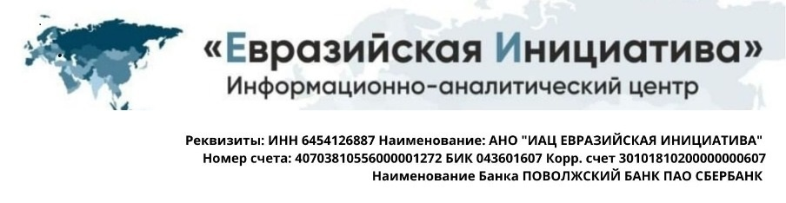 | 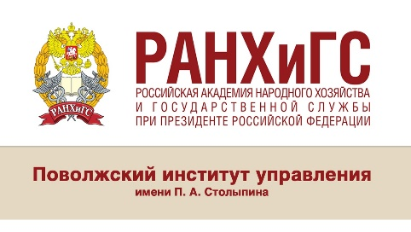

ИНФОРМАЦИОННОЕ ПИСЬМО

Уважаемые коллеги!
Приглашаем экспертов и молодых исследователей Вашего Вуза принять участие в международной конференции «Сталинградская битва: событие, символ и историческая память поколений», которая состоится 14 февраля 2023 г. (онлайн и офлайн формат). Начало мероприятия в 13.00 (МСК).
Конференция приурочена к 80-летию со дня разгрома немецко-фашистских войск в Сталинградской битве.
Тематические направления:
- Место битвы под Сталинградом в истории Великой Отечественной и Второй мировой войны;
- События на фронте и в тылу в период Сталинградской битвы;
- Подвиг Сталинграда в историко-культурной памяти народов и его символическое значение;
- Сталинградское сражение в современной историографии на постсоветском пространстве;
- Сталинградская битва в западной историографии: прошлое и настоящее;
- Историческая память о Сталинградской битве как фактор межнационального согласия.

Соорганизаторы мероприятия:
НОЦ СНГ и Балтии ИИиМО Саратовского национального исследовательского государственного университета имени Н.Г. Чернышевского;
Поволжский институт управления имени П.А. Столыпина РАНХиГС.
АНО «Информационно-аналитический центр Евразийская инициатива».
Секционные заседания предполагают участие молодых исследователей – аспирантов, магистрантов и студентов. Возможно формирование дополнительных секций и включение Вузов-партнеров в число соорганизаторов. Оффлайн площадка для модерации – Музей боевой и трудовой славы (г. Саратов).

Приём заявок: 08.02.2023 (включительно) на адрес электронной почты:
elena.komissarova-2001@mail.ru (Комиссарова Елена Андреевна).

С уважением и надеждой на дальнейшее сотрудничество!

Заявка:

ФИО
Место работы (указание должности) /учёбы (указание курса, группы и направления)
Научный руководитель (если есть)
Тема
Номер телефона
e-mail
Очное / дистанционное участие

Время выступления: 5-7 минут
Время на обсуждение: 3-5 минут

Ссылка для дистанционного участия будет отправлена на e-mail

Требование к оформлению тезисов:
- Times New Roman, 14 шрифт, интервал 1,5, абзацный отступ 0,7;
- Сноски постраничные, Times New Roman, 12 шрифт, интервал 1,0, абзацный отступ 0,7;
- Поля – все по 2 см;
- Минимальный объём 2 страницы печатного текста (А4);
- Список используемых источников и литературы.

Образец оформления
Иванов Иван Иванович
СГУ им. Н.Г. Чернышевского
3 курс, 311 группа, направление «История»
Научный руководитель: Петров Пётр Петрович, доктор ист. наук, профессор

НАЗВАНИЕ

Аннотация: текст, текст, текст.
Ключевые слова: текст, текст, текст.

Текст текст текст текст текст текст текст текст текст текст текст. Текст текст текст текст текст текст текст текст текст текст текст. Текст текст текст текст текст текст текст текст текст текст текст

СПИСОК ИСПОЛЬЗУЕМЫХ ИСТОЧНИКОВ И ЛИТЕРАТУРЫ

